Weiden in der Oberpfalz
28.01.2024 - 15:25 Uhr
OnetzPlus

Die erste Kommandeurin im Heer: Sie baut in Weiden das neue Bataillon auf
Als sie in der Bundeswehr anfing, gab es in den Kasernen noch nicht mal Damentoiletten. Nun ist Hekja Marlen Werner die erste Bataillonskommandeurin im deutschen Heer und baut den neuen Verband in Weiden auf, wo sie sich willkommen fühlt.
von Julian Trager
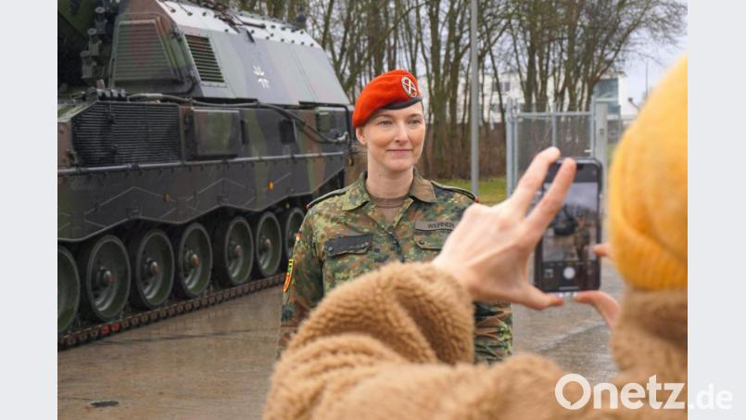
Im Fokus der Aufmerksamkeit: Oberstleutnant Hekja Marlen Werner ist die erste Bataillonskommandeurin im deutschen Heer. Die 40-Jährige führt seit 5. Oktober das Panzerartilleriebataillon 375 in Weiden, das sie auch von Grund auf aufbaut.
Bild: jut
Wenn sich mehrere Vertreter der überregionalen Medien auf den Weg nach Weiden machen, muss dort etwas Außergewöhnliches geschehen sein. Der Bayerische Rundfunk, klar, hat einen Reporter losgeschickt, auch eine Reporterin der "Süddeutschen Zeitung" war da, und ein "Focus"-Journalist reiste sogar extra aus Berlin an. Eigentlich fehlte nur die "Bild"-Zeitung, die sonst auch immer am Start ist – aber die ließ sich vielleicht von der ersten Hälfte der Überschrift der Presseeinladung abschrecken.
Ging demnach ja um die "Übernahme der ersten Panzerhaubitze 2000" durch das neue Weidener Bataillon 375. Aber, eh klar, deswegen kommen sie nicht aus der Landes- und Bundeshauptstadt angereist. Sie kamen wegen der Frau, die die Haubitze in Empfang nahm: Oberstleutnant Hekja Marlen Werner. Seit Oktober des vergangenen Jahres baut sie – als Kommandeurin – das neue Panzerartilleriebataillon 375 in Weiden auf. Werner ist damit die erste Bataillonskommandeurin im deutschen Heer. "Die Erste ihrer Art", schreibt die "SZ" später.
Darum drehen sich dann auch die ersten Fragen. Kommandeurin Werner, 40 Jahre alt, beantwortet sie ausführlich und gerne. So wirkt es jedenfalls in der Presserunde im Kasino der Major-Radloff-Kaserne.
Als sie 2002 in der Bundeswehr anfing, erzählt Frau Oberstleutnant, war es erst seit einem Jahr möglich, dass Frauen zur Kampftruppe durften. Vorher konnten sie nur zum Sanitätsdienst – oder zum Heeresmusikdienst. Werner war also eine der ersten Frauen, die Panzer fuhren. Gefiel ihr schon immer, das schwere Gerät. "Eine Haubitze und schießen, das ist es, was ich mir immer unter Soldat vorgestellt habe", erklärt sie, schmunzelt und lässt die geballte Faust nach oben schnellen, als sie "schießen" sagt.

Afghanistan, Washington, Weiden
Die Truppe war damals noch etwas ungelenk mit Frauen. "Es gab da mehrere Herausforderungen", erinnert sich Werner. Es gab keine Duschen für Frauen, also wurde halt im Schichtsystem geduscht. Damentoiletten gab es auch keine, wurde dann halt ein Schild an die Tür gehängt. Musste man umdrehen, um zu zeigen, welches Geschlecht gerade am Klo ist.
Es habe Vorgesetzte gegeben, die nicht so begeistert waren, dass jetzt auch die Frauen dabei sind. Es habe aber auch andere gegeben, die das ganz normal fanden und sie unterstützten. "Ist eine Generationenfrage", so die Kommandeurin, die auch sagt: "Von mir wurde das Gleiche gefordert wie von den Männern." Und: "Alles, was ich schaffen wollte, habe ich bisher erreicht."
Ein kleiner Auszug aus ihrem militärischen Werdegang: Offiziersausblildung, Studium, stellvertretende Heeresattachée an der Deutschen Botschaft in Washington. Auch in Afghanistan war sie im Einsatz. "Eine wertvolle Erfahrung", sagt Werner dazu. "Da habe ich viel über mich selber erfahren." Wie man etwa auf belastende Situationen reagiert. Unter Beschuss sei sie aber nicht geraten.
Nun also Weiden. Dort ist sie ja nicht nur die erste Kommandeurin, sondern hat auch die Aufgabe, einen Artillerieverband aufzubauen, von Grund auf. "Froh und dankbar" ist sie darüber. "Ich kann meine eigenen Standards definieren", sagt Werner. In einem gestandenen Bataillon wäre das viel schwieriger.

Familie steht hinter ihr
Werner ist mit der ganzen Familie nach Weiden gezogen. "Mir ist wichtig, nah am Verband zu sein." Sie möchte "24/7" vor Ort ansprechbar sein. Möchte, wenn möglich, Teil des öffentlichen Lebens in der Oberpfalz werden. Möchte sich willkommen fühlen, was sie auch tut, wie Werner versichert. Dass die Familie nun in Weiden lebt und auch hier sei, wenn sie am Wochenende arbeiten muss, sei "Lebensqualität".
Wie lange sie in Weiden bleiben, ist allerdings nicht klar. Im Schnitt geht's alle zwei, drei Jahre an den nächsten Standort, erklärt sie. "Die Familie steht voll und ganz hinter mir", ihr Mann unterstütze sie dabei, man bespreche jeden Schritt.
Frau Oberstleutnant habe den Soldatenberuf auch wegen der Abwechslung ausgewählt, sagt sie. Nach einer gewissen Zeit komme sie an einen Punkt, an dem sie was Neues machen will. Werner ging aber auch zur Bundeswehr, weil sie ihr Land verteidigen will. "Das gehört auch dazu", sagt sie. Die Aufgabe ist zuletzt ja wieder stärker in den Fokus gerückt, Stichwort Zeitenwende. Auch aus diesem Grund baut Hekja Marlen Werner seit Oktober ein neues Artilleriebataillon in Weiden auf.

Zur Person: Hekja Marlen Müller
- Familie: Verheiratet, drei Kinder, ihr Mann ist Bundespolizist; sie wohnen in Weiden.
- Werdegang: Seit 2002 in der Bundeswehr, Offiziersausbildung, Studium mit Schwerpunkte Psychologie und Personalmanagement, Masterstudium "Militärische Führung und Internationale Sicherheit", Stellvertretende Heeresattachée an der Deutschen Botschaft in Washington (unter anderem).
- Weiden: Seit 5. Oktober Kommandeurin des Panzerartilleriebataillons 375, das sie in Weiden neu aufbaut.

